人教版五年级下册数学第一单元知识点易错点汇总

图形的变换包括： 、 、 。
其中只是改变原图形位置的变换是 、 。
一、图形的平移
1、平移不改变图形的 和 。
2、平移的三要素：原图形的位置、平移的方向、平移的距离。
平移的方向一般为：水平方向、垂直方向两种。
平移的距离：一般为几个单位长度（也即几个方格）。
- 平移是整个图形的移动，图形的每个关键点都需要按要求移动。
- 图形平移的步骤：（1）确定原图形位置、平移的方向、平移的距离。
（2）找出原图形的各关键点。
（3）根据题目要求将各个点依次平移。
（4）顺次连接平移后的各点，标明各点名称。
二、轴对称
1、一个图形沿着某一条直线折叠，如果直线 的图形能够 重合，就说这一个图形是轴对称图形。这条直线叫做图形的 。
2、轴对称图形一定有对称轴，而且至少有 条对称轴，常见的例如： 、 、 、
、 线段 、 角 ；有两条对称轴的常见图形有 、 ；有三条对称轴的常见图形有 ；
正方形有 条对称轴；五角星和正五边形有 条对称轴；正六变形有 条对称轴。

三、轴对称图形的画法
- 轴对称图形的性质：（1）对称轴两边的图形一定完全相同
（2）对应点也关于对称轴对称
（3）对应点的连线垂直于对称轴
（4）对应点到对称轴的距离相等
- 轴对称图形的画法：（1）根据题意确定已知图形以及对称轴位置
（2）找出已知图形的关键点
（3）一次过每个点作垂直于对称轴的虚线（根据性质3）
（4）在对称轴另一侧确定各对应点位置（根据性质4）
（5）标明各点对应名称，顺次连接各对应点得到轴对称图形。
四、确定轴对称图形的对称轴
沿某条直线对折之后，两边的图形能够完全重叠，这条直线就是图形的对称轴。
六、图形旋转的特点
1、旋转前后图形形状和大小都不变。
2、每组对应点与旋转中心的连线所成角的度数都等于旋转角度。
3、各对应点之间的距离也相等。
七、图形旋转的三要素
- 旋转中心：可以在已知图形上也可以在已知图形外。
- 旋转方向：顺时针和逆时针。
- 旋转角度：常见的有45°、90°180°等。
八、旋转图形的画法
- 确定旋转中心、旋转方向、旋转角度
- 找去原图形的各关键点
- 依次将各关键点与旋转中心连接（用虚线）
- 将各连线按要求旋转一定角度后，确定各虚线的长度，标出对应点。
- 将个对应点连接并标出名称。

- 轴对称和成轴对称
 | 轴对称图形 | 成轴对称
区  别 | 只有一个图形 | 有两个图形
区  别 | 至少有一条对称轴 | 只有一条对称轴
联  系 | １．沿一条直线折叠,直线两旁的部分能够完全重合．  ２．都有对称轴．  ３．如果把一个轴对称图形沿对称轴分成两个图形，那么这两个图形成轴对称；如果把成轴对称的两个图形看成一个图形，那么这个图形就是轴对称图形．

第一单元自我检测
想一想，选一选。（每空1分，共8分）
1、不是轴对称图形的是（ ）。
①W ②A ③E ④S
2、是轴对称图形的是（ ）。
①2 ②5 ③3 ④8
3、等边三角形（ ）对称轴，平行四边形（ ）对称轴。
①有一条 ②有三条 ③没有 ④有无数条
4、有一个电话号码是7位数，逆时针旋转180°以后，号码分别是1606199。原来的电话号码是（ ）。
①9916061 ②6616061 ③6619091 ④6619061
5、仔细观察下列图形，图（ ）是由轴对称变化得到的，图（ ）是由平移得到的，图（ ）是由旋转得到的。


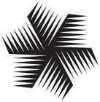
① ② ③

二、画出下列图形的对称轴。（每个2分，共16分）

三、下面的图案各是从哪张纸上剪下来的？请连线。（每个2分，共8分）
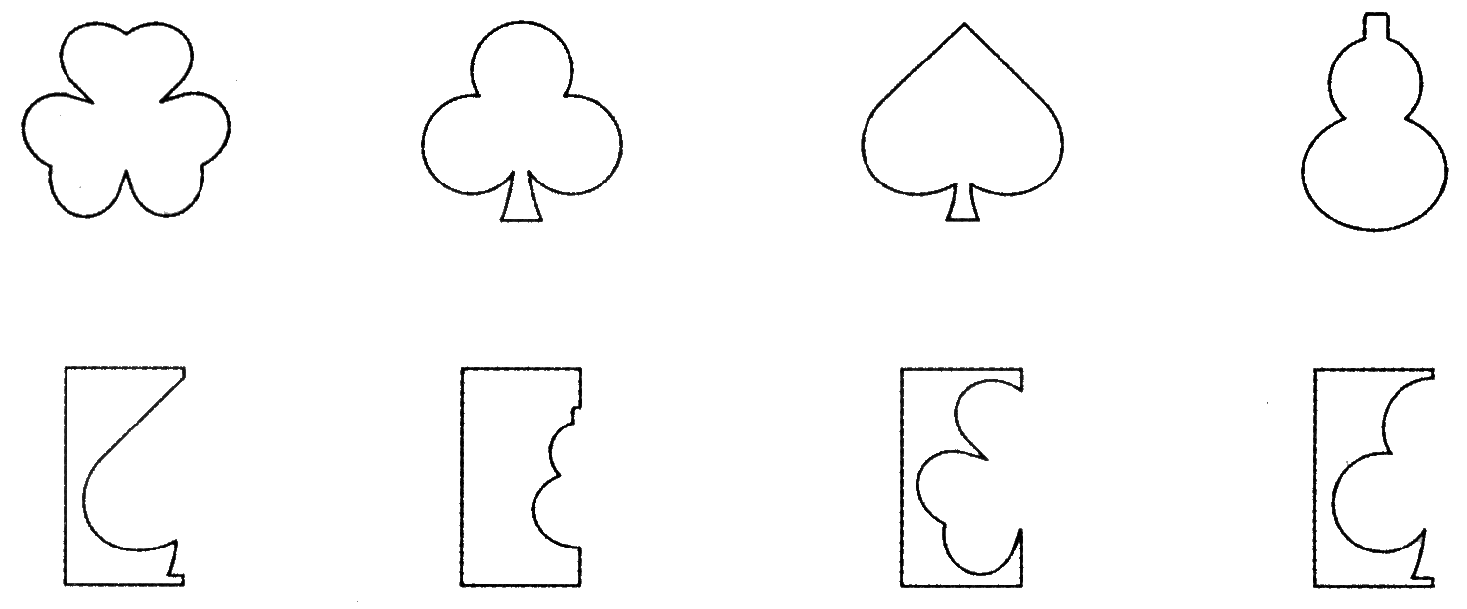

四、看图填一填。（每空2分，共10分）
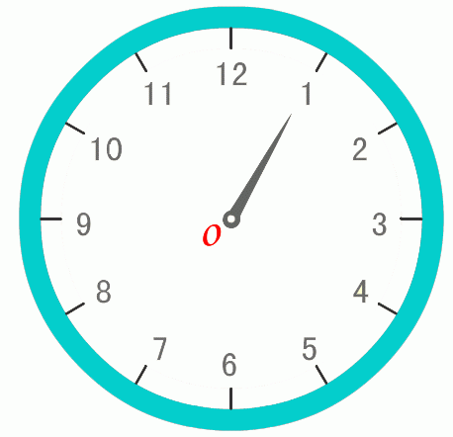
（1）指针从“1”绕点O顺时针旋转30°后指向 。
（2）指针从“1”绕点O顺时针旋转 °后指向3。
（3）指针从“1”绕点O顺时针旋转90°后指向 。
（4）指针从“1”绕点O顺时针旋转 °后指向7。
- 你知道方格纸上图形的位置关系吗？（每空2分，共8分）
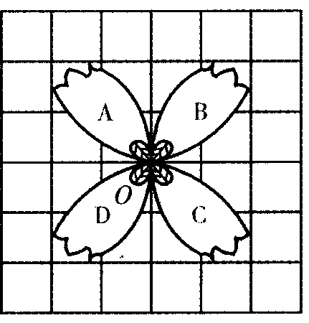

（1）图形B可以看作图形A绕点 顺时针旋转90°得到的。
（2）图形C可以看作图形A绕点O顺时针旋转 °得到的。
（3）图形B绕点O逆时针旋转180°到图形 所在位置。
（4）图形A可以看作图形D绕点O逆时针旋转 °得到的。六、画出图形的另一半，使它成为一个轴对称图形。（每个10分，共20分）
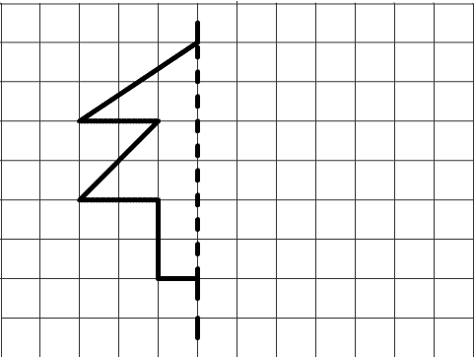
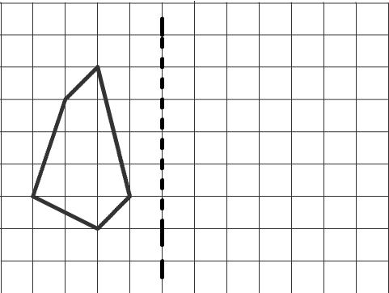
七、想一想，画一画。（每个10分，共20分）

（2）绕点O逆时针旋转90°
（1）画出三角形AOB绕点O
顺时针旋转90°后的图形。
